- Teknik resimde görünmeyen kenarlar ve çevreler aşağıdakilerden hangisi ile çizilir? (5p)
A) Sürekli ince çizgi B) Sürekli kalin çizgi
C) Kesik orta çizgi D) İnce kesik çizgi E) Noktalı kesik ince çizgi
- Teknik resimde kullanılan kurşun kalemlerden orta sertlikteki kalemlerin kodu aşağıdakilerden hangisidir? (5p)
A) 2H B) 2B C) HB D) 3H E) 3B
3. Aşağıdaki yazı tiplerinden hangisinin yazı kalınlığı daha incedir? (5p)
A) Yazi tipi A B) Yazi tipi B D) Eğik yazi
E) 3B C) Yazi tipi C E) Dik yazi
- Teknik resimde aşağıdaki kâğıtlardan hangisi kullanılmaz? (5p)
A) Aydınger B) Kraft kâğıdı C) Ozalit kâğıdı
D) Milimetrik kâğıt E) Saydam olmayan resim kâğıdı
5. I. Pergel
II. Gönye
III. Yankeski
VI. Kondansatör
V. İletki
Yukarıdakilerden hangisi teknik resim çizimlerinde kullanılmaz? (5p)
A) I - V B) III - VI C) I - II D) Yalnız II E) Yalnız V
6. Aşağıdaki ifadeleri dikkatlice okuyarak doğru olanlar için sol tarafındaki noktalı alana D, yanlış olanlar için ise Y yazınız. (5p x 10 soru = 50p)
(.....) A2 kağıt, A5 kağıdın 8 katı büyüklüğündedir.
(.....) İç sınır çizgilerinde noktalı kalın kesik çizgi kullanılır.
(.....) Teknik resimde kullanılan çizgilere “standart çizgiler” denir.
(.....) Teknik resimde yazılar, yazı tipi A ve yazı tipi B olmak üzere iki ayrı standarda bağlanmıştır.
(.....) Teknik resimde yazılar dik norm yazı ve eğik norm yazı olarak ikiye ayrılır.
(.....) Eğik norm yazılar inşaat ve mimari teknik resminde kullanılır.
(.....) Daire içerisine eşkenar üçgen çizmek için pergel kullanılır.
(.....) İstenilen parçaların yapımı için gerekli ölçülerin belirli kurallara göre parça veya
görünüşlerin üzerine yazılması işlemine ölçeklendirme adı verilir.
(.....) 1:20 ifadesi bir parçanın 20 kat büyütülerek ölçeklendirildiğini ifade eder.
(.....) Çizgi kalınlığı 0,25 mm olan, kesikli ve dalgalı çizgiye ölçü sınır çizgisi denir.

7. Aşağıda yazılı olan İstiklal Marşı’nın iki mısraını eğik norm yazı kurallarına riayet ederek her bir mısraın altında bulunan boş satırlara yazınız. (25 puan)
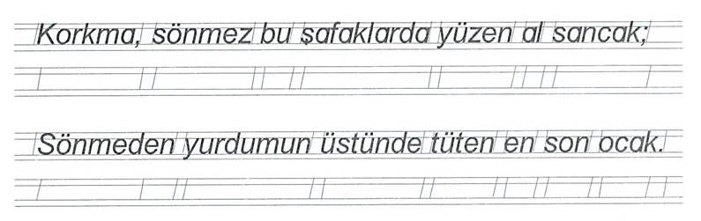

Başarılar dileriz.

